1- Introdução

O principal objetivo do WorkConnect é ser uma plataforma digital que conecta empresas e profissionais, facilitando processos de recrutamento, comunicação e gestão de talentos. A proposta é tornar o ambiente corporativo mais ágil, acessível e eficiente.
Objetivos Específicos:
- Facilitar o processo de cadastro e busca de profissionais.
- Disponibilizar às empresas um canal direto para publicar vagas e oportunidades.
-Oferecer recursos de comunicação interna e externa entre empresas e candidatos.
- Gerar relatórios e métricas sobre processos seletivos e engajamento.

O WorkConnect surge para resolver a dificuldade de empresas em localizar profissionais adequados com rapidez e de trabalhadores em encontrar oportunidades alinhadas ao seu perfil. A plataforma reduz burocracias, economiza tempo e amplia o alcance das conexões profissionais.

2-Escopo do Projeto de Sistema

O WorkConnect atua como uma ponte entre empresas e profissionais, oferecendo uma plataforma integrada para cadastro, publicação de vagas, candidaturas, comunicação e análise de dados.

Viabilidade Técnica:
- Cadastro e autenticação de usuários (empresas e profissionais).
- Publicação de vagas e candidaturas em tempo real.
- Sistema de mensagens integrado.
- Relatórios e métricas automáticas.
- Possibilidade de integração com redes sociais profissionais

Pontos Positivos:
- Agilidade na conexão entre empresas e candidatos.
- Plataforma intuitiva e de fácil navegação.
- Geração de relatórios que auxiliam na tomada de decisão.

Pontos Negativos:
- Dependência de acesso à internet.
- Necessidade de treinamento inicial para novos usuários.
- Custos de manutenção e atualização da plataforma.

3-Levantamento e Análise de Requisitos

Requisitos Funcionais:
- Cadastro de usuários (empresas e profissionais).
- Publicação de vagas pelas empresas.
- Candidatura a vagas pelos profissionais.
- Sistema de mensagens entre candidatos e empresas.
- Relatórios de processos seletivos.

Requisitos Não Funcionais:
- Desempenho: Plataforma rápida e responsiva.
- Segurança: Proteção de dados com autenticação e criptografia.
- Usabilidade: Interface intuitiva e de fácil uso

Regras de Negócio:
- Apenas empresas cadastradas podem publicar vagas.
- Apenas usuários autenticados podem se candidatar.
- Dados de candidatos só podem ser acessados pelas empresas em processos ativos.
- Todas as informações devem estar em conformidade com a LGPD

4-MODELO LÓGICO

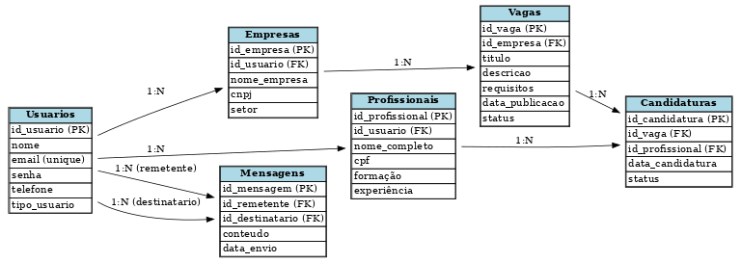

5-CLASSE
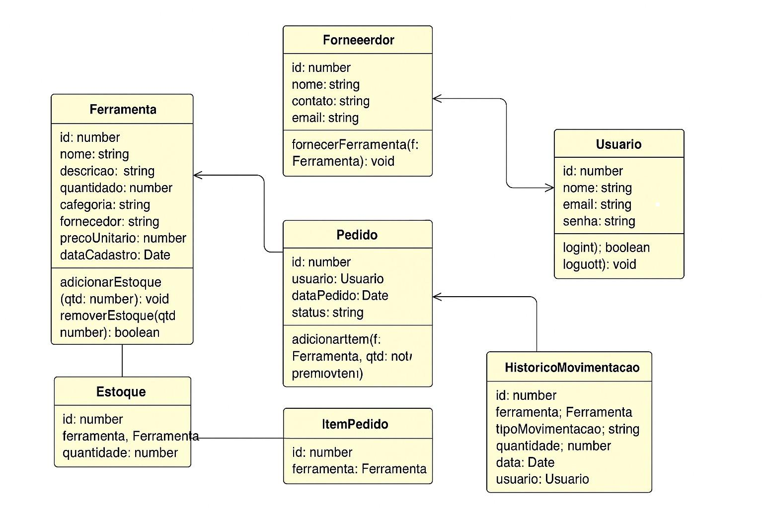

6- Modelos Conceitual e Lógico

O modelo conceitual do WorkConnect envolve duas entidades principais: Empresas e Profissionais. Ambos se relacionam por meio das Vagas publicadas e das Candidaturas realizadas.
O modelo lógico se baseia em tabelas de usuários, empresas, profissionais, vagas, candidaturas e mensagens, relacionadas de forma a permitir rastreamento e análise dos processos.

7- Implementação e Protótipo

A implementação inicial prevê o desenvolvimento de um protótipo web responsivo, permitindo testes com cadastro de usuários, publicação de vagas e candidatura. As próximas etapas incluem o desenvolvimento de aplicativo mobile e a integração com sistemas de RH.

8- IMPLEMENTAÇÃO E PROTÓTIPO REFERÊNCIAS

Telas do Workconnect

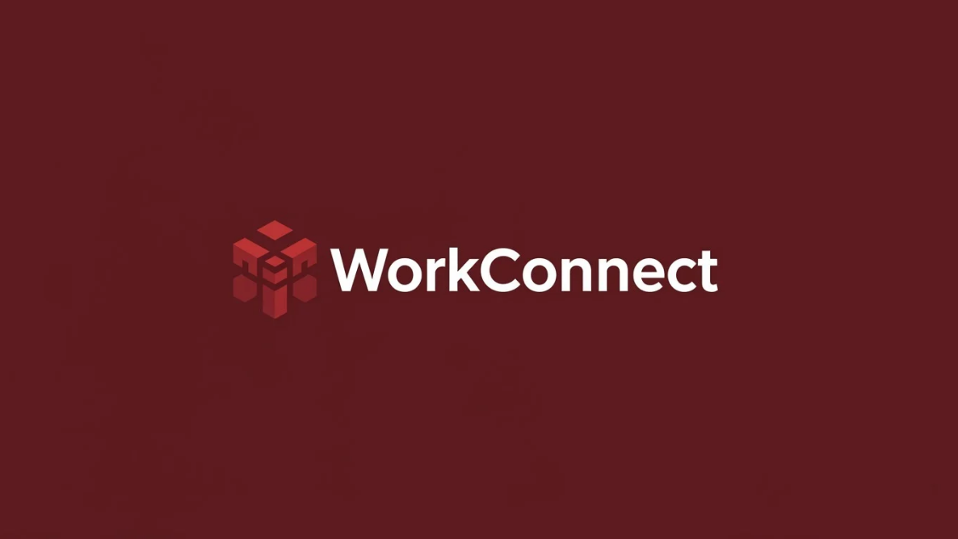
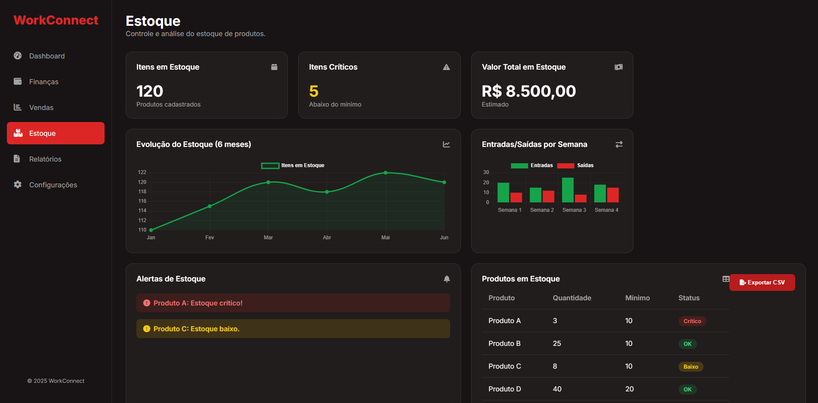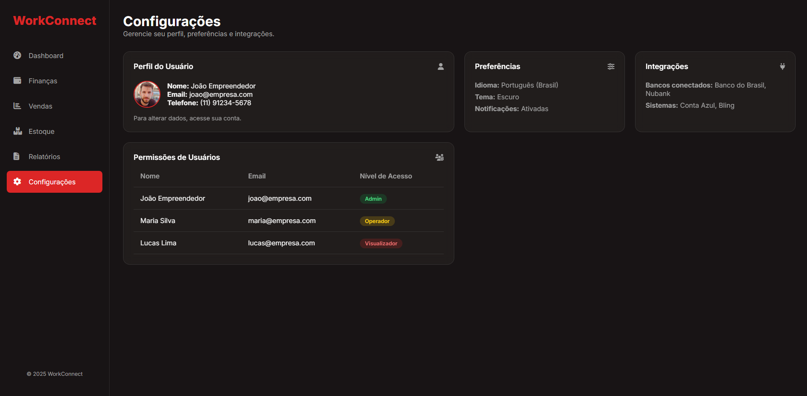

REFERÊNCIAS
- GOV.BR – Lei Geral de Proteção de Dados (LGPD). Disponível em: https://www.gov.br/pt-br/servicos/lgpd
- Artigos acadêmicos e boas práticas sobre plataformas de recrutamento digital.
- Materiais de apoio fornecidos durante o curso técnico.

